Záró-, szak-, és diplomadolgozat-témaválasztás segédlet Hallgatóknak

Záródolgozat, szakdolgozat és diplomadolgozat téma kiválasztásnak a leendő konzulenssel egyeztetve – lehetőség szerint – személyesen vagy más alternatív módon (telefon, e-mail stb.) kell megtörténnie, még a NEPTUN TR-ben indított témaválasztást megelőzően. A választható témák elérhetőek az Oktatási igazgatóság honlapján (https://oig.uni-mate.hu), ahol tájékozódni lehet témákkal és belső konzulensekkel kapcsolatban. A hallgatók számára ajánlott a témaválasztási időszak előtt az oldal felkeresése.
A NEPTUN TR-ben történő témaválasztás előtt a fentiek szerint mindenképpen ajánlott a témákkal kapcsolatban előzetesen egyeztetni az oktatóval/oktatókkal. A NEPTUN TR feladata ebben a folyamatban a témaválasztás adminisztrációja, amely nem helyettesítheti az oktatóval történő előzetes egyeztetést!
A NEPTUN TR-ben történő témaválasztás elfogadása nem automatikus!
A folyamat rövid áttekintése:
- Intézeti kapcsolati háló elkészítése: az intézetek megadják, hogy az adott témahirdetési időszakban mely gesztorált képzések érintettek a témahirdetésben és a képzésekre vonatkozóan mely intézetek hirdethetnek meg témákat.
- Téma hirdetése: oktatók az intézetük gesztorált képzéseire és más intézetek által engedélyezett képzésekre témákat hirdethetnek meg; a témahirdetés intézetenként történik.
- Témák jóváhagyása: az intézetigazgatók ellenőrzik és jóváhagyják az intézet oktatói által meghirdetett témákat.
- Témajelentkezés: egyetemi szinten kerülnek meghirdetésre a témák és a hallgatók a saját képzésükre kiajánlott témák közül választhatnak. Egyedi témajelentkezésre is van lehetőség (lásd később).
- Témajelentkezések beosztása: a NEPTUN TR-ben a hallgatókhoz rögzítésre kerül az elfogadott témajelentkezés, mint szakdolgozat sor.
A témahirdetés és témaválasztás mindig időszakokhoz kapcsolódik, az időszakokat félévente, központilag a Neptun Főosztály hozza létre.

Hallgatók jelentkezése témára

Jelentkezés meghirdetett témára
A témaválasztás időszaka: 2024. március 25. – április 26.
A NEPTUN TR-ben az előzetesen, az oktatóval (leendő konzulenssel) történt egyeztetés alapján választott témát kell rögzíteni.
Dolgozat témaválasztásra a NEPTUN TR „Tanulmányok” / „Szakdolgozat/Szakdolgozat jelentkezés” menüpontjában van lehetőség.

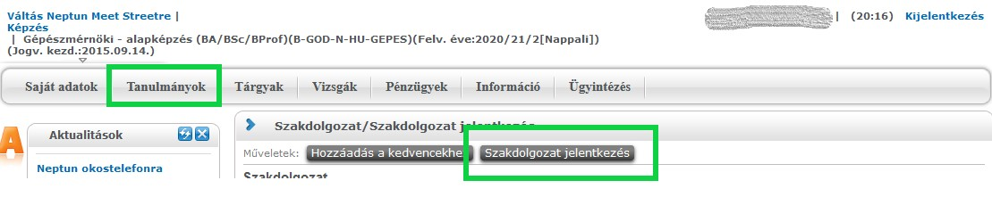
Megjelenik a választható témák listája.
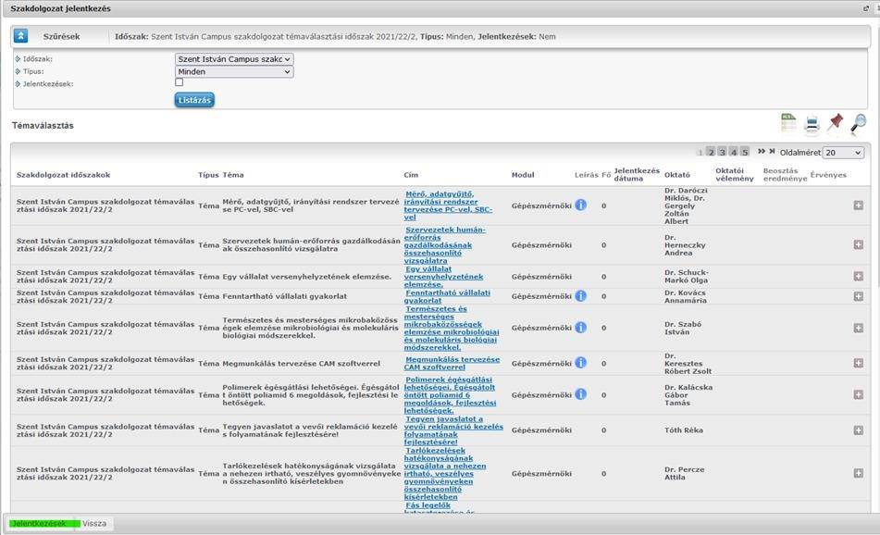
A listában való hatékonyabb keresés érdekében néhány tipp:
A nagyító ikonra kattintva kereshet különféle szempontok szerint. Jelenleg az Oktató mezőre vagy a Téma mezőre érdemes keresni.
Az Oldalméretet érdemes maximálisra állítani, így több téma látszódik egyszerre.
Jobb oldalon a „+” gombra kattintva bővebb információt kaphat az adott témáról (ha adott meg ilyet a kiíró intézet/konzulens). A NEPTUN TR a felugró menüben ad lehetőséget a témára történő jelentkezésre.
A téma címére vagy a „Téma adatok” menüpontra kattintva részletes adatok jelennek meg az adott témáról. A cím mellett láthatjuk a kiíró intézet nevét, illetve – ha van –, elolvashatjuk a témához tartozó részletesebb leírást.
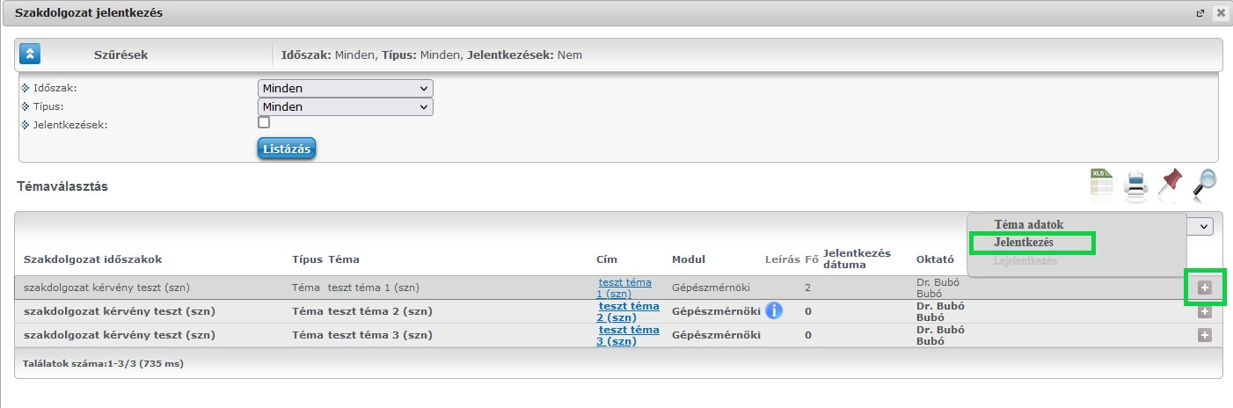
A jelentkezésre kattintva megjelenik a választott téma adataival kitöltött kérvény.
Amennyiben van külső konzulense, adatait szintén rögzíteni kell a kérvényben.
Ha olyan témát szeretne választani, amely a felsoroltak között nem található, lehetősége van egyedi témát választani. Az egyedi témaválasztásról az „Egyedi téma” jelentkezés fejezetben olvashat.
Ha választása olyan oktatóra (konzulensre) esett, aki nem szerepel a listában, akkor szintén az ”Egyedi téma” jelentkezés fejezetben leírtak szerint szükséges eljárnia.
Felhívjuk figyelmét, hogy egyszerre csak egy témára jelentkezhet, újabb témajelentkezést csak az érvényes témajelentkezés elutasítása után adhat le.
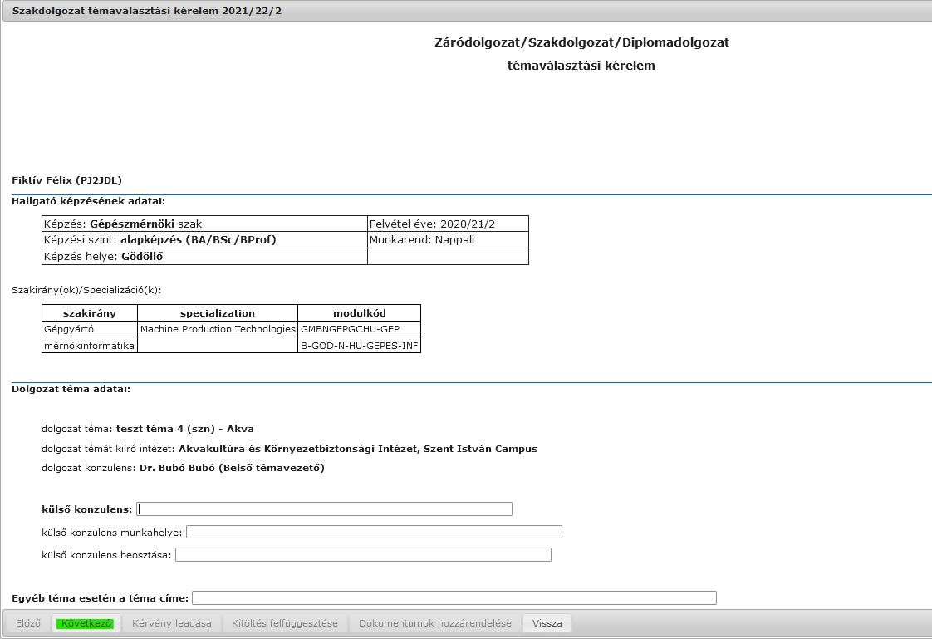
A „Következő” gombra kattintva megjelenik a kitöltött kérvény. Ezután kattinthat a „Kérvény leadása” gombra, amellyel véglegessé válik a Szakdolgozati témára való jelentkezése.
A témaválasztásról elkészült kérvény megjelenik az érintett konzulensnél, aki dönt a témaválasztásról. Ha a kérvénye elfogadásra kerül, arról Ön hallgatóként a NEPTUN TR-ben értesítést kap. A témaválasztás ezzel lezárul, a Tanulmányok / Szakdolgozat/Szakdolgozat jelentkezés menüpont alatt a témaválasztási időszak végén látható lesz a dolgozat címe.
Amennyiben kérvénye elutasításra kerül, erről a NEPTUN TR-ben kap értesítést. Ebben az esetben a szakdolgozat témaválasztási időszakban lehetősége van megismételni a témaválasztás folyamatát. (Új téma/konzulens megjelölése, új kérvény leadása.)
A témaválasztási időszak során a „Kérvények” menüpont „Leadott kérvények” tabulátorfülén tudja nyomon követni a kérvény státuszát. Innen fogja pontosan látni, hogy elfogadták vagy elutasították jelentkezését.
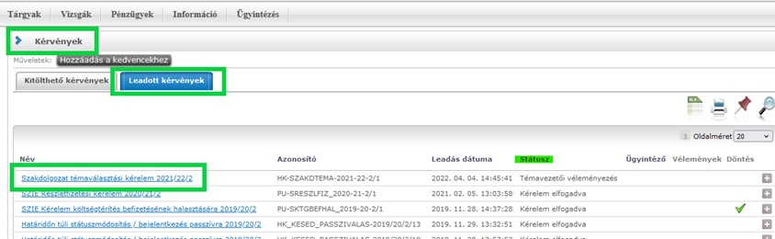
Az időszakra vonatkozóan meghirdetett dolgozati témák listája az Oktatási Igazgatóság honlapján is elérhető lesz.
A témaválasztási folyamat során felmerülő problémát kérjük a neptun@uni-mate.hu e-mail címen szíveskedjen jelezni.

Jelentkezés egyedi témára
Egyedi témaválasztásra ugyanúgy a NEPTUN TR „Tanulmányok” / „Szakdolgozat/Szakdolgozat jelentkezés” menüpontjában van lehetőség, mint a meghirdetett témák esetén. Ehhez az „Egyedi téma” gombot kell keresni.
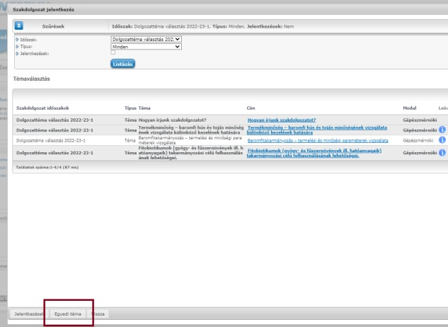
Egyedi téma választása esetén megjelenik az egyedi téma igénylésére vonatkozó kérelem, melyben meg kell adni a belső konzulens nevét és a választandó témát. A belső konzulenst a legördülő listából kell kiválasztani.
Az egyedi témaválasztási kérelmet véleményezi a belső konzulens, és döntést hoz a hallgató képzésének szakkoordinátora.
Amennyiben a belső konzulens a szakdolgozat téma választását nem támogatja, a kérvény azonnal elutasított státuszba kerül és a hallgató újabb témát választhat.

Témajelentkezések véleményezése / jóváhagyása (témát hirdető oktató, illetve szakkoordinátor feladata)
A véleményezés határideje: témaválasztás beérkezésétől számított 5. munkanap, de legkésőbb 2024. május 2.

Témabeosztás (Neptun Főosztály)
Határidő: az utolsó témaválasztási kérelemmel kapcsolatos döntést követő 2. munkanap, de legkésőbb 2024. május 3.
A dolgozattéma választási időszak lejártát követően a Neptun Főosztály – miután minden kérvényhez döntés született – elvégzi a témákra történő beosztást.
A beosztás csak akkor tud megvalósulni, ha minden leadott témaválasztási kérvényre döntés született!

Technikai kérdés vagy probléma esetén kérjük írjon a neptun@uni-mate.hu e-mail címre és kollégáink segíteni fognak!

Gödöllő, 2024. március 25.
Oktatási Igazgatóság

